Mira quién vuela.
Itinerarios Ornitológicos por el Valle del Guadalhorce.
Introducción
………………………………………………………………………………………………………………………………

La comarca del Valle del Guadalhorce es un lugar con un alto potencial para la observación de aves, albergando más de 200 especies en los distintos hábitats existentes en la zona. La gran cantidad de especies de aves que pueden observarse se debe a una serie de factores que confluyen en la comarca, haciendo de ella un lugar ideal para que año tras año acoja a miles de individuos.
Ésta es una guía para descubrir los valores naturales del territorio a través de un recurso natural específico que resulta llamativo, atrayente, interesante y cercano para la mayoría de los habitantes: las aves. Con esta publicación queremos acercar a la población a su entorno natural más próximo, mostrando los valores de la biodiversidad que les rodea y animándoles a iniciarse en el sorprendente mundo de las aves. Y todo a través de la descripción de dieciséis itinerarios y ocho lugares de interés ornitológico por los municipios que integran la comarca.
Mira “quién” vuela constituye un precedente para el desarrollo del turismo ornitológico en esta zona así como también una herramienta para mostrar su riqueza natural fuera del territorio. La práctica del turismo ornitológico en nuestra comarca es una oportunidad de desarrollo sostenible. Por ello, el Grupo de Desarrollo Rural Valle del Guadalhorce está realizando una apuesta firme para fomentar esta actividad, promoviendo la implicación de los habitantes de la comarca en tal fin.
Contenido de la guía
………………………………………………………………………………………………………………………………
Cómo usar esta guía.
En este apartado se explican las pautas básicas que se han de seguir para usar la guía a nivel de la tabla de aves, las tablas de fauna, la ficha técnica de las rutas y sus mapas. También contiene la definición de los términos referentes a la fenología de las aves que se han utilizado en la tabla de aves.
Tabla de aves
El libro incluye una tabla con el listado de aves que pueden observarse en los itinerarios y puntos de interés descritos con información, indicando la abundancia en cada uno de ellos, y mostrando datos interesantes de las especies referidos a la comarca, como su hábitat principal, su estatus fenológico, su detectabilidad y de qué modo es más fácil hacerlo (por visualización directa o por la escucha de su canto), y por último su estado de conservación a nivel europeo, nacional y regional. Se ha incluido a título informativo, además de los nombres comunes y los nombres científicos, los nombres con los que se les conoce en la zona (nombres vernáculos).
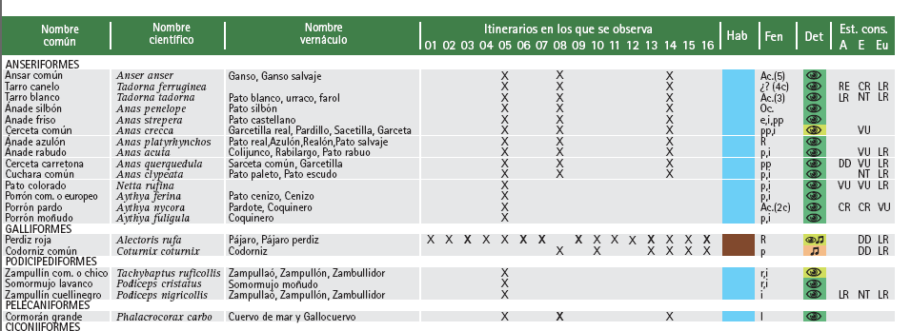

Tablas de fauna
También se ha incluido una tabla con otra fauna presente en los itinerarios, que incluye las especies más representativas de los grupos de mamíferos, reptiles, anfibios y peces.
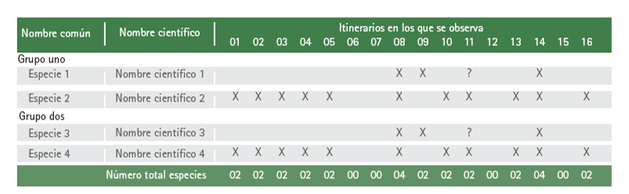

Itinerarios y puntos de interés para la observación de aves en la comarca
Itinerarios de interés ornitológico
- Barranco Cañas (Alhaurín el Grande)
- Fuente del Acebuche (Alhaurín el Grande)
- Caserío de Monterroso (Almogía)
- Subida al Santi Petri (Almogía)
- El Chorro (Álora)
- Monte Hacho (Álora)
- Los Espartales (Cártama)
- Junta de los ríos (Cártama)
- Cerro Gordo (Coín)
- Sierra Blanca-Matagallar (Coín)
- Los Llanos-Valdeperales (Coín)
- Subida al Santo (Pizarra)
- Gibralmora (Pizarra)
- La Charcuela (Pizarra)
- La Capilla (Valle de Abdalajís)
- Del Nacimiento a las Pedreras (Valle de Abdalajís)
Lugares de interés ornitológico
1. Molino de los Corchos y de Tahona (Alhaurín el Grande)
2. Río Campanillas (Almogía)
3. El Castillo de Álora (Álora)
4. Muladar del Chorro (Ardales)
5. La Juntilla (Coín)
6. Río Bajo (Coín)
7. El vado Villalón-túnel del tren (Pizarra)
8. Las Vegas de Hipólito y de Santa María (Pizarra-Álora)

Estructura de los itinerarios
Cada itinerario cuenta con las siguientes partes:
- Una pequeña introducción al recorrido de la ruta.
- Ficha técnica de la ruta: con datos interesantes como las coordenadas de inicio y fin, el tipo de ruta, la modalidad recomendada, el tiempo estimado, su longitud, la época del año recomendada, si existen puntos de agua o miradores, las cotas máximas, mínimas y el desnivel y alguna observación de interés.
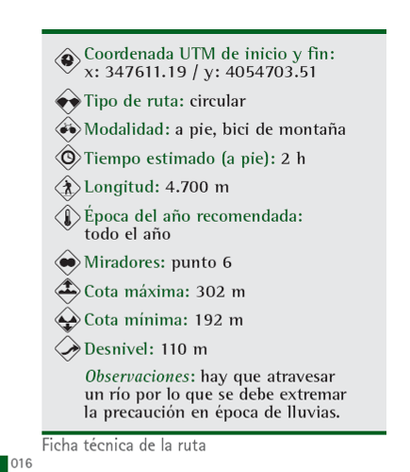

- Perfil topográfico: en el que se puede ver la pendiente en todo el recorrido.

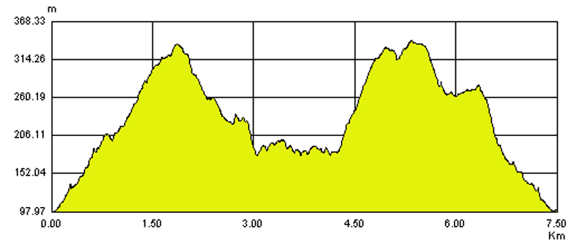

- Descripción de la ruta: acceso al itinerario, descripción del paisaje, flora y fauna que puede observarse, hitos numerados incluidos en el texto que indican puntos de interés que se corresponden con los hitos de los mapas…
- Mapas del itinerario:
  - uno con toda la información necesaria para hacer los itinerarios (ruta señalada, puntos de inicio y fin, aparcamiento, puntos de agua, miradores, restos arqueológicos…);
  - y otro mapa específico de hábitats por colores, con una ortofoto (imagen satélite) de fondo, que nos da información del entorno por el que transcurre el recorrido.

Leyendas
El libro contiene dos leyendas. Una leyenda de mapas en la solapa delantera, con los nombres de todos los itinerarios y significado de los símbolos usados. Y otra en la solapa trasera, correspondiente a la tabla de aves.
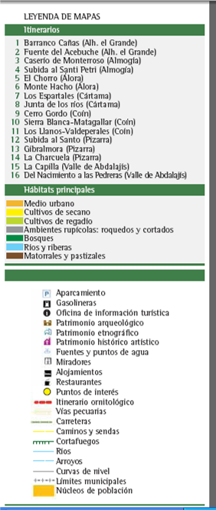
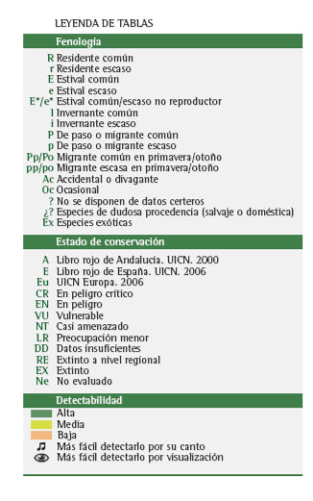

Guía de servicios turísticos y glosario de términos
En la parte final del libro se ha incluido una guía de servicios turísticos donde se indican lugares para comer y hospedarse en los municipios de la comarca, los contactos de empresas de la zona que realizan actividades de turismo activo así como algunos teléfonos de interés.
También puede consultarse un glosario al final del libro, que define o aclara algunos de los términos utilizados en el mismo.

Aspectos generales de la publicación
Fotografías e ilustraciones. La publicación cuenta con 25 ilustraciones y más de 200 fotografías de paisajes, fauna, flora y aves del territorio.
Cartografía. La publicación contiene 50 mapas en color, que contienen información sobre la división administrativa de la comarca, sus recursos naturales y el conjunto de los itinerarios y puntos de interés para la observación de aves descritos en el libro.
Impresión: 1000 ejemplares.
Distribución: La distribución se realizará entre las entidades locales (Ayuntamientos y oficinas de turismo), los diferentes colectivos educativos de la comarca (colegios e institutos), culturales (bibliotecas) y asociaciones ambientales o aquellas cuya actividad esté relacionada con el medio natural (senderistas, ciclistas, espeleólogos, etc).
El patrimonio ornitológico en el Guadalhorce
En el Valle del Guadalhorce se pueden observar más de 200 especies de aves diferentes entre las cuales se encuentran la cigüeña negra, el águila perdicera, el mirlo acuático, el zarcero pálido, la collalba negra, la curruca mirlona, el avetorillo, la curruca rabilarga, la garza imperial, etc.
Respecto a la singularidad e importancia ornitológica de la comarca, destacan los siguientes aspectos:
- El Valle del Guadalhorce constituye una de las áreas importantes de Europa meridional para la invernada de la cigüeña negra, cuya población continental está amenazada. En la comarca, desde hace al menos 10 años, se vienen observando entre 20 y 25 individuos regularmente cada invierno. Su presencia regular indica la existencia de una cierta calidad ambiental de nuestro entorno, ya que la cigüeña negra es un ave particularmente exigente en cuanto a los requerimientos ecológicos del medio en donde habita.
- La comarca se encuentra ubicada prácticamente en el centro del núcleo de población de águila perdicera con la mayor densidad conocida de toda Europa. Es una rapaz cuya población europea presenta una situación de grave amenaza. De este modo, las sierras de la zona han sido el escenario elegido por las administraciones y expertos competentes, para extraer ejemplares silvestres de algunos nidos con el objetivo de utilizarlos dentro de programas de reintroducción y reforzamiento de la población allí donde su situación es extinta o al borde de la desaparición.
- En la provincia de Málaga sólo se conoce la existencia de una gran colonia de reproducción de la familia de las ardeidas o garzas, que se ubica en la Laguna de los Prados. Esta colonia no sería viable sin un área de campeo como el Valle del Guadalhorce donde las aves pueden desarrollar completamente su ciclo vital. Nuestra zona les ofrece los recursos necesarios para que se alimenten, descansen y puedan reproducirse.
Antecedentes
El Grupo de Desarrollo Rural Valle del Guadalhorce viene trabajando desde sus comienzos por el desarrollo sostenible de la comarca del Valle del Guadalhorce como uno de sus principales cometidos.
Por ello ha desarrollado numerosos proyectos de puesta en valor, conocimiento y sensibilización de la población en torno a los recursos naturales existentes en nuestra comarca. Algunas de las actividades llevadas a cabo son las siguientes:
Guadalhorce por el clima (año 2008-2009): programa de sensibilización y conocimiento del cambio climático en la comarca que se está desarrollando en la actualidad.
Guadalhorce Ecológico (año 2006-2008): Campaña de la promoción del consumo y de la producción de productos ecológicos en el Valle del Guadalhorce.
Mira `quién’ Vuela (año 2007-2008): Proyecto de puesta en valor del valor ornitológico de la comarca y de voluntariado ambiental (construcción de un pequeño observatorio de aves).
Andarríos (año 2007 y 2008): Programa de participación y educación ambiental de la Consejería de Medio Ambiente para la implicación activa de la sociedad en la evaluación y en la conservación y mejora de los ríos.
Encuentro de jóvenes del Valle del Guadalhorce. “Mójate por tu comarca”. (año 2004): Encuentro de jóvenes del Valle del Guadalhorce en torno al medio ambiente con mesas de trabajo, elaboración de árboles de sensibilización, plantación de árboles, limpieza de la zona....
Imagina Guadalhorce (año 2002): Constitución del Foro Medioambiental Imagina Guadalhorce integrado por voluntarios de toda la comarca interesados en trabajar por la recuperación y conservación del medio ambiente.
Guadalhorce Valle Verde (año 2000): Desarrollo de una serie de actividades ambientales como un curso de formación, una plantación simbólica de árboles, limpieza del entorno, señalización de rutas por la ribera del río Guadalhorce, etc.
Curso de interpretación a la naturaleza y observación de aves: apuntes de un naturalista (Mira quién vuela II)
El Grupo de Desarrollo Rural Valle del Guadalhorce pone otra vez este año en marcha el proyecto denominado Mira quién vuela, destinado a poner en valor la riqueza ornitológica de la comarca, que forma parte de la principal ruta migratoria de aves entre Europa y África. Este año además queremos dar a conocer el patrimonio natural que nos encontramos en el Valle del Guadalhorce en cualquiera de los paseos que podamos dar por los diferentes ambientes de la zona: huertas, sierras, matorrales, ríos y riberas, etc. De esta forma daremos unas nociones básicas sobre cómo crear nuestro propio cuaderno de campo que se convertirá en el mejor aliado durante nuestras salidas.
El curso se celebrará durante los días 6, 7 y 8 de marzo de 2009 y tendrá el siguiente contenido:
1. La figura del naturalista.
2. Herramientas y conocimientos del naturalista.
3. El cuaderno de campo.
4. Prácticas de campo para la interpretación de la naturaleza y la observación de aves.
Cuaderno de Gea: las aves del Guadalhorce.
Es un cuaderno didáctico infantil que se está elaborando como material complementario al libro Mira quién vuela. Itinerarios ornitológicos por el Valle del Guadalhorce, pensado para acercar el mundo de las aves a los más pequeños, utilizando las ilustraciones y las viñetas como principales medios para la transmisión del conocimiento. Contiene diferentes apartados, como son las peculiaridades de las aves, la observación y la identificación, lugares de interés para la observación, los diferentes hábitats de la comarca para la observación de aves, etc.

